HTML5&CSS3 基础笔记

内容简介
[前言-课件.zip ]
HTML5的新特性：
1：新的HTML标签和属性
2：完全支持CSS
3：视屏和音频标签
4：、2D/3D绘图
5：本地缓存
6：本地SQL数据库
CSS3
1：边框圆角
2：盒模型阴影和文字模型阴影
3：颜色、不透明和渐变
4：多背景和背景尺寸
5：web字体
6：2D/3D转换
7：过度
8：动画
变化的元素
【lesson-1课件.zip】
简化的元素
1：Doctype 文档类型声名
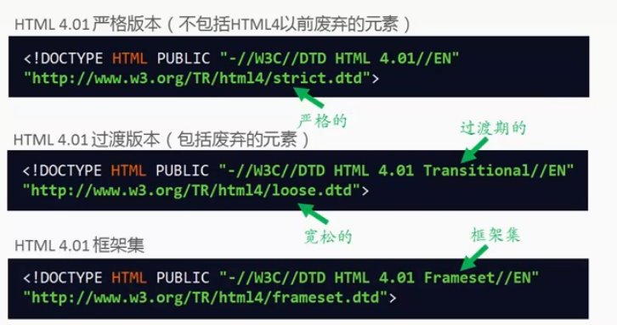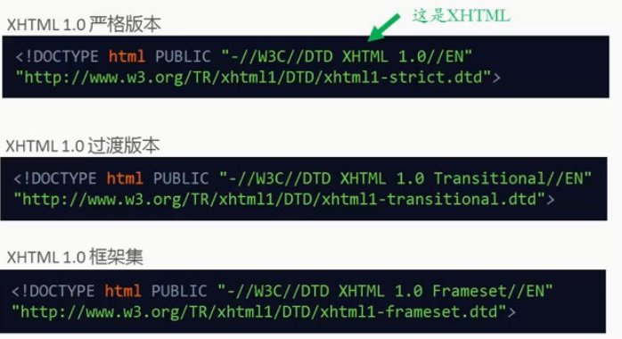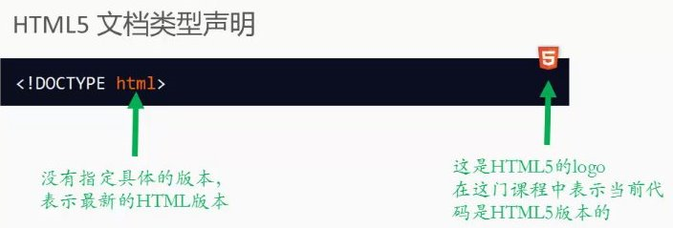
2：Mate声明
·HTML4.0中mate声明
<meta http-equiv="Content-Type" content="text/html; charset=UTF-8" />
·HTML5中mate声明 <meta charset=”UTF-8" />
3：Link标签
·HTML4.0中link声明
<link rel="stylesheet" type="text/css" href="index.css">
·HTML4.0中link声明
<link rel="stylesheet" href="index.css">
(不需要 type属性 浏览器会自动推出CSS文本就是这里需要的类型 )
4：Script标签
·HTML4.0中scrip 声明
<scrip type="text/javascript" src="index.js"></scrip>
·HTML4.0中link声明
<scrip src="index.js"></scrip>
(不需要 type属性 浏览器会自动推出javascript文本就是这里需要的类型 )

新增的语义标签
【lesson-2课件.zip】
新增的语义标签
1：区块标签
·article（文本标签）：表示一个文档、页面、应用程序或网站中的一段独立的内容，能 够被独立的发布或独立使用
Eg：·一篇博客·一个评论的帖子·一篇星闻报道·一个用户评论
article标签的嵌套使用
<article>
文章内容
<article>
用户评论
</article>
</article>

·header（头标签）：一般被放置在页面的顶部或摸个区块的顶部，包含整个页面或区 块的标题、简介等信息
Header标签的使用
- 一个文档中可包含多于一个的header标签
- Header标签不一定放在页面（或区块）的顶部，内容决定是否使用header标签， 位置并不重要
- 可谓body、article、section、和aside增加header标签
<header>
Logo
导航条
</header>
<article>
<header>
文章的标题
文章的发布时间
</header>
文章的内容
</article>

·footer（页脚标签名）：一般放置在页面的地步或摸个区块的地部
Footer标签的使用
<article>
<header>
文章的标题
文章的发布时间
</header>
<p>文章的内容</p>
<footer>阅读XX人 评论XX人</footer>
</article>
·nav（导航标签）：表示页面的导航，可以通过导航链接到网站的其他页面或当前页 面的其他部分
Nav标签的使用
- 页面中独立的导航区域
- 头部导航区域的一部分
- 显示在侧边栏中
- 也可以在一个页面中使用多个nav标签
<heder>
<nav>
<ul>
<li></li>
<li></li>
</ul>
</nav>
</header>
PS：搜索引擎会根据nav标签的内容确定网页的内容因此如登录信息、版权声明等 内容不适合放在nav标签中

·aside：包含的内容不是页面的主要内容，具有独立性，是对页面内容的补充
Aside标签的使用
- 页面侧边栏
- 广告
- 友情链接
- 文章引语（内容再要）
<aside>
侧边栏内容
</aside>

·section：表示一个主题性的内容分组，通常包含一个头部（header），可能还有一个 尾部（footer）
PS：section类似于div标签都是区分不同的内容，但div标签的适用范围更广，只 要想给莫一内容一个单独的样式都可以使用div标签，而section包含一个明确的 主题，通常有标题区域
Section标签的使用
<section>
<h3>标题</h3> //通常会在section标签类放标题标签
区块内容
</section>
<section>
<header>
<h3>标题</h3> //如果标题比较复杂可将标题放在header标签中
</header>
区块内容
</section>
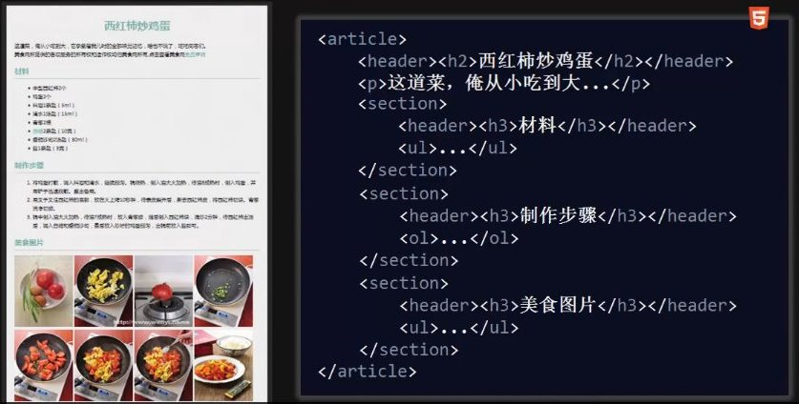
2：内容分组标签
·main（住内容区）：显示页面的主题内容
每个页面只能包含一个main标签
Main标签不包含网页的标题、logo、主导航、版权声明等信息

·figure（图像）和figcaption（图形标题）
Figure和figcaption标签的用法
<figure>
<img src=”1.jpg” alt=”说明”> //图片
<figcaption>内容</figcaption>
</figure>
PS：<img src=”1.jpg” alt=”说明”>也可以为video（视屏标签，下有详细讲解）

3：文本级别标签
·time（时间标记）：表示一个日期或一个时间或者同时表示一个日期和时间值
Time标签的使用
<time datetime=”2015-6-30”>2015年6月30日</time>
datatime是一个重要的属性，是一个固定格式的日期或时间格式，可以被搜索引擎、屏 幕阅读器方便的识别和使用
PS：如果定义了datetime属性，则time标间的内容只要人能理解就可以不一定为时间，
如：<time datetime=”2015-6-30”>结婚纪念日</time>
如果没有定义datetime属性，time标签间的内容是一个固定格式，方便搜索引擎 和屏幕阅 读器正确识别日 期和时间值
Time的格式
- 指定年月日：2015-6-30
- 指定年月：2015-6
- 年份可以是两位数字：15-6-30
- 指定时间（二十四小时制）：14:59:12
- 指定时间（二十四小时制）：14:59
- 指定日期和时间：2015-6-30 14:59:12 //注意空格
- T表示时间（意义同上）：2015-6-30T14:59:12
- Z表示UTC标准时间：2015-6-30T14:59:12Z
//UTC标准时间+8小时=北京时间
Time格式参考： https://www.w3.org/TR/html/text-level-semantics.html#the-time-element

·i ：html4中修饰文本样式，将文字显示为 斜体 文本
Html5表示不同的情绪或声音，也可以表示技术术语、生物类、来自另一种语言的 成语或习语、一个想法等等
i标签的用法
<p><i>家主</i>是一种可爱的动物</p>
<p><i>Thank god</i>项目终于按时交付了</p>
<p><i>我希望这次可以成功</i>，他想</p>

·b ：html4 修饰文字样式，将文字显示为 粗体 文本
html5 显示文本中的关键字、商品名称等
b标签的使用
<p>
该地出产的咖啡：
<B>星巴克家常咖啡豆</B>,<B>浓缩烘培</B>
</p>

·em（emphasis 强调）：标签中的内容是强调的重点内容，在浏览器中显示为 斜体
em标签的用法
<p><em>猫</em>是可爱的动物</p> //强调”猫“，”猫“斜体显示
<p>猫是<em>可爱</em>的动物</p> //强调”可爱“，”可爱“斜体显示

·strong ：表示非常重要、严重性或内容的紧迫性，在浏览器中显示为 粗体
strong 标签的用法
<strong>警告：水深危险！</strong>
PS：如果只是想将文字显示为斜体或粗体请不要使用这些标签，W3C建议在CSS样式 表中定义文字样式

HTML5视屏播放
HTML5之前WEV上的视屏格式
格式 | 文件 | 描述
AVI | .AVI | AVI(Audio Video Interleave)格式是有微软开发的，但非windows计算机并不总是能够播放。
WMV | .WMV | Windows media格式是有微软开发的，视屏在所有非windows计算机上都无法被放，因为没有合适的播放器。
QuickTime | .mov | QuickTime格式是苹果公司开发，是web上常见的视屏格式。
RealVideo | .rm  .ram | RealVideo格式由Real Media针对web开发的，改革是允许低带宽条件下（在线视屏、网络电视）的视屏流/由于低带宽优先质量常会降低/
Mpeg-4 | .MP4 | Mpeg-4（H.264）是跨平台的国际标准，由（Moving Picture Experts Group动态图像专家组）于1998年制定，是一种专门属于对web的视屏格式，目标是以最少的数据获得最佳的图像质量，得到了所有最流行的浏览器的支持。
Flash | .swf  .flv | Flash(Shockwave)格式由Macromedia开发的，是在HTML5之前非常流行的视屏格式，已经成为事实的标准。很多视屏网站在html中插入flash视屏播放器，通过flash视屏播放器播放mpeg-4格式的视屏文件，但是由于性能的原因，flash已经不被ipad、iphone和很多的安卓设备所支持。
HTML5之前，浏览器要想播放视屏，必须预先安装对应的浏览器插件。
·embed（html4标签，不是web的标准）
embed标签的使用
用于加载flash插件以及flash视屏
<embed type=”application/x-shockwave-flash”
Src=”zq.swf width=”500” height=”430””></embed>
(type：指定要加载的插件 src：视屏的URL地址 width和hright： 决定大小。此方法兼容所有的浏览器，但不是web的标准)
·object（HTML4 标签 常用 但在低版本IE中无法工作【<=IE8】）
object标签的使用（与embed标签类似）
<object type=”application/x-shockwave-flash”
data=”zq.swf width=”500” height=”430””></object >
(type：指定要加载的插件, data：视屏的URL地址 width和hright： 决定大小。在低版本IE中无法工作【<=IE8】）
PS：兼容低版本IE(<=IE8)
<object classid=”cisd:D27CDB6E-AE60-IICF-9688=444553540000”
width=”500” height=”430””>
<param name=”src” value=”zq.swf”>
</object> //classid指定要加载的插件，<para>标签指定视屏的URL 地址，且只能在低版本IE（<=IE10）中正常工作，无法在任何其 他浏览器上工作。
兼容所有的浏览器
·将object标签嵌套使用
<object classid="clsid:D27CDB6E-AE6D-11cf-96B8-444553540000"
width="500" height="430">
<param name="src" value="zq.swf" />//兼容低版本IE
<object type="application/x-shockwave-flash"
data="zq.swf" width="500" height="430">
</object>//兼容高版本IE和其他浏览器
</object>
·使用object标签和embed标签确保兼容所有浏览器
<object classid="clsid:D27CDB6E-AE6D-11cf-96B8-444553540000"
width="500" height="430">
<param name="src" value="zq.swf" />
<embed type="application/x-shockwave-flash"
src="zq.swf" width="500" height="430">
</embed>
</object>
·使用embed标签播放mp4文件（有的浏览器内置了插件，有的需要下载，不方便）
<embed src="lesson-0.mp4" autostart="false" width="640" height="360">
</embed><!--autostart="false" 设置不自动播放，只在IE中有效-->

<h3>使用object标签播放mp4文件（IE8及以下不可用）</h3>
<object data="lesson-0.mp4" width="640" height="360">
</object>

·使用object标签播放mp4文件（只用于IE，需要下载插件，其他浏览器不可用）
<object width="640" height="360"
classid="clsid:02BF25D5-8C17-4B23-BC80-D3488ABDDC6B"
codebase="http://www.apple.com/qtactivex/qtplugin.cab">
<param name="src" value="lesson-0 ">
</object>

·总结</h3>
很乱。。很乱。。其实兼容性最好的方式是使用 embed 标签播放flash。。但是flash已经被苹果抛弃。。
·video标签（HTML5标签）
·优点：1) 不需要下载任何额外的浏览器视屏播放插件
- 完全由浏览器自身实现视屏的解码和播放
Src 视屏url地址，controls用于显示视屏播放组建，不同浏览器中视屏播放组建外观不同，使用javascript定制视屏播放组建可使外观一致。
·video标签的属性
- Src：指定视屏的URL地址
- Controls：是浏览器显示一组视屏播放组建，不同浏览器中视屏播放组建不同，可用javascript定制视屏播放组建。
eg:<video src=”lesson.mp4” controls></video>
- autoplay：页面加载后自动播放视屏（不建议使用）
eg：<video src=”lesson.mp4” controls autoplay></video>
PS：Controls和autoplay都是bool属性，只有属性名无属性值
eg：如果有autoplay属性，视屏自动播放；如果没有autoplay属性，则视屏不会自动播放。
支持XHTML风格代码(属性必须由属性么和属性值构成)，因此可以写成：controls=”controls” autoplay=”autoplay”
- Preload：有三个属性值（none、metadata、auto [默认值]）
Preload三个属性使用详情：
属性值 | 详细说明
None | 视屏播放钱，浏览器不会于先下载视屏资源，当用户不点攻击播放按钮时，会节省带宽，适合于移动端无WIFI的情况
Metadata | 视屏播放钱，浏览器不会下载视屏资源，但会获取资源的元数据（视屏大小、持续时间、视屏格式、前几帧画面）
Auto（默认值） | 浏览器会根据实际情况，如在WIFI、3G、4G数据漫游等情况下，动态采用不同的加载方案。
PS:如果设置了autoplay属性那么preload属性会被忽略
Preload=”auto”与preload的意思相同
- Muted：添加后视屏默认静音播放
- Loop：添加后会循环播放视屏
- Poster：为视屏指定封面（封面：视屏播放前的画面）
eg：<video serc=”lesson.mp4 poster=”lesson.jpg””...></video>
- width和height：设置视屏播放器的宽和高

视屏文件的格式
- MP4 H.264视屏编码+ACC音频编码 扩展名：.mp4
- Web, Vp8视屏编码+Vorbis音频编码 扩展名：.eebm
- Ogg Theora视屏编码+Vorbis音频编码 扩展名：.ogv
PS：浏览器对视屏格式的支持情况可在此处查询。
目前mp4格式文件是做好的选择
HTML5视屏格式兼容之旅
1) source 标签能提供一组视屏供浏览器选择，浏览器会选择它支持的第一种格式践行播放
<video controls>
<source src="tweetsip.mp4"'>
<source src="tweetsip.webm"'>
<source src="tweetsip.ogv">
<p>对不起，您的浏览器不支持video标签</p>
</video>
对于每一个source玉树浏览器会加载视屏的元数据查看浏览器是否能播放这个视屏，这个过程可能消耗时间。
2) <source src="tweetsip.mp4" type='video/mp4; codecs="avc1.42E01E, mp4a.40.2"'>
使用type属性向浏览器提供提示 帮它确能不能播放这种格式的文件
先指定文件的MIME类型（视屏格式），在codecs属性中注明视屏和音频文件的编解码器，如果不清楚视频的编解码参数可以不使用codecs参数，但会都性能造成影响，但不会太大。

3）<video controls>
<source src="tweetsip.mp4" type='video/mp4; codecs="avc1.42E01E, mp4a.40.2"'>
<source src="tweetsip.webm" type='video/ogg; codecs="vp8, vorbis"'>
<source src="tweetsip.ogv" type='video/ogg; codecs="theora, vorbis"'>
<p>对不起，您的浏览器不支持video标签</p>
<!--<embed src="tweetsip.swf" type="application/x-shockwave-flash"></embed>-->
</video>
如果浏览器不支持video标签(如：IE<=IE8) 则需在video标签中加入embed或object标签
HTML5音频播放
HTML5之前WEV上的音频格式
格式 | 文件 | 描述
MIDI | .mid  .nidi | MIDI(Musical Instrument Digital interface)是一种针对电子音乐设备的格式，MIDI文件不含有真实的声音，只包含数字音乐命令，可被电子设备（如声卡）播放。因为MIDI格式仅包含命令，所以MIDI文件及其小巧，大多数浏览器都支持MIDI。
RealAudio | .rm  .ram | RealAudio格式是Real Audio针对因特网开发的，改革是也支持视屏，改革是允许低带宽吓得音频流（在线音乐、网络音乐），由于是低带宽优先的质量常会降低。
Wave | 。Wav | Wave（Waveform）格式是由IBM和微软开发的，所有网络浏览器（Google、Chrome除外）都支持它。
WMA | .wma | WMA格式（Windows Media Audio），质量优于MP3，兼容大多数播放器，除了ipad。MWA文件可作为连续的数据流来传输，它对网络电台、在线音乐很实用。
MP3 | .mp3  .mpga | MP3文件实际上是MPEG文件的声音部分，MPEG文件最初是由动态图像传剑祖开发的，MP2是其中最受欢迎的针对音乐的声音格式，期待未来的软件刺痛都支持。
HTML5之前，浏览器要想播放音屏，必须预先安装对应的浏览器插件。
几种常用的播放MP3音频文件的方式
<!--兼容所有的浏览器-->
<embed src="YouAreMySunshine.mp3"></embed>

<!--兼容所有的浏览器（IE低版本（<=IE8）不适用）-->
<object data="YouAreMySunshine.mp3"></object>

<!--适用于IE-->
<object classid="clsid:02BF25D5-8C17-4B23-BC80-D3488ABDDC6B"
codebase="http://www.apple.com/qtactivex/qtplugin.cab">
<param name="src" value="YouAreMySunshine.mp3">
<param name="controller" value="true">
</object>
<h3>flash音乐播放器</h3>//flash播放银屏较复杂，仅供参考
<object classid="clsid:D27CDB6E-AE6D-11cf-96B8-444553540000"
codebase="http://fpdownload.macromedia.com/pub/shockwave/cabs/flash/swflash.cab#version=8,0,0,0"
width="360" height="26">
<param name="movie" value="player_S.swf" />
<param name="quality" value="high" />
<param name="allowScriptAccess" value="always" />
<param name="wmode" value="transparent">
<embed src="player_S.swf" quality="high"
type="application/x-shockwave-flash"
WMODE="transparent" width="360" height="26"
pluginspage="http://www.macromedia.com/go/getflashplayer"
allowScriptAccess="always" />
</object>
·audio标签（HTML5标签）
·优点：1) 不需要下载任何额外的浏览器音频播放插件
- 完全由浏览器自身实现音频的解码和播放
·audio标签的属性（与video标签用法相同）
- Src：指定视屏的URL地址
- Controls：是否显示一组音乐播放插件
- Autoplay：页面加载时是否自动播放音频
- Preload： 1) none：不预先加载音频
- metadata：预先加载元数据
- Auto：让浏览器根据实际情况动态决定
- muted：静音播放
- Loop：循环播放
PS：浏览器对音屏格式的支持情况可在此处查询。
HTML支持的音频格式
容器 | 格式 | 文件 | MIME类型 | 编解码器
MP3 | MP3 | .mp3 | Audio/mpeg | mp3
MP4 | AAC  AAC+ | .mp4  .m4a  .aac | Audio/mp4 | Mp4a.40.5
OGA/DGG | Ogg Vorbis | .ogg  .oga | Audio/ogg | Vorbis
WAV | PCM | .WAV | Audio/mav | 1

Browser | Operating system | Formats supported by different web browsers
Browser | Operating system | WAV PCM | MP3 | MP4 AAC | ADTS AAC | Ogg Vorbis | WebM Vorbis | Ogg Opus | WebM Opus
Google Chrome | All supported | Yes | Yes | Yes | Yes | 9 | Yes | 25  (since v31 in Windows) | Yes
Internet Explorer | Windows | No | 9 | 9 | No | No | No | No | No
Microsoft Edge | Windows | Yes | Yes | Yes | No | No | No[10] | No | No[11]
Mozilla Firefox | All supported | 3.5 | OS-dependent[a] | OS-dependent[a] | No | 3.5 | 4.0 | 15.0 | 28.0[13]
Opera | All supported | 11.00 | OS-dependent[b] | OS-dependent[b] | No | 10.50 | 10.60 | 14 | Yes
Safari | OS X | 3.1 | 3.1 | Yes | Yes | Manual install | No | No | No
小结：为了兼容所有支持audio标签的浏览器需要至少两种格式的音频文件，如：.mp3和.ogg
<audio controls>
<source src="YouAreMySunshine.mp3" type='audio/mpeg; codecs="mp3"'>
<source src="YouAreMySunshine.ogg" type='audio/ogg; codecs="vorbis"'>
<p>对不起，您的浏览器不支持audio标签</p>
</audio>
兼容所有的浏览器
<audio controls>
<source src="YouAreMySunshine.mp3" type='audio/mpeg; codecs="mp3"'>
<source src="YouAreMySunshine.ogg" type='audio/ogg; codecs="vorbis"'>
<!--flash音乐播放器代码-->
</audio>

HTML5表单
新增input类型
- Input标签原有的type属性值
·text（普通文本框，默认值）
·password（密码框）
·radio（单选按钮）
·checkbox（多选按钮）
·file（文件上传组建）
·button（普通按钮）
·submit（提交按钮）
·reset（重置按钮）
·image（图片按钮）
·hidden（隐藏文本域）
- HTML5中input标签新增的type属性
·search（搜索框）看起来像是一个文本输入框，可以输入一行普通的文本，可以用它表示一个搜索框
·email（邮件地址舒入框）看起来像是一个文本输入框，可以输入一个电子邮件地址
·url（url地址输入框）看起来像是一个文本输入框，可以输入一个URL地址
·tel（电话号码输入框）看起来像是一个文本输入框，可以输入一个电话号码
·number（数字输入框）用于输入一个数值，部分浏览器在输入框的右侧有一组上下箭头，用于控制文本框中数值的大小
·range（滚动条）通过滑动条在限定范围内选择一个数值
·date（日期选择）在一个弹出的日历中选择日期
·month（月份选择）在一个弹出的日历选择一个具体的月份
·week（周选择）在一个弹出的日历选择一个具体的星期
·time（时间选择）在一个弹出的日历中选择一个具体的时间
·datetime-local（日期时间）选择日期和时间（本地时间）
·datetime（包含时间）选择日期和时间（UTC世界标准时间）
·color（颜色选择）在弹出的颜色面板中选择一个颜色
新增表单元素
- Datalist标签（为其他输入控件提供一个预定义的选项列表）
Datelist标签的使用
<input type="text" list="browsers" id="t" multiple >
<datalist id="browsers">//list值与id值相同，以关联text输入框和datelist列表
<option value="Chrome">
<option value="Firefox">
<option value="Internet Explorer">
<option value="Opera">
<option value="Opera mini">
<option value="Safari">//用option标签提供一组列表值
</datalist>//datelist列表中的值仅为输入建议，用户也可以填写一个其他的值
- Keygen标签（用于客户端访问服务器的安全验证，如web支付
当提交表单时，会生成两个键，一个私钥，一个公钥，私钥存储于客户端，公钥被发送到服务器，公钥可用于验证用户的客户端证书）
Keygen标签的使用
<form action="#" method="get">
用户名: <input type="text" name="usrname">
加密: <keygen name="security">
<input type="submit">
</form>//由于浏览器的支持不好，这里不做深入讲解，可查询web安全相关知识进一步学习
- output标签（主要用于显示javascript脚本输出）
Output标签的使用
<form oninput="x.value=a.value">
閫夋嫨涓€涓暟瀛楋細
<input type="range" name="a" value="0">
<output name="x" >0</output>
</form>

HTML5表单验证
表单验证：在用户提交表单之前确保用户输入的数据是合法和有效的
··························································
输入类型验证：number、email、url
必填字段验证：required
字符长度验证：minlength、maxlength
设置数值范围：min、max
设置日期和时间范围：min、max
设置步长：step
正则表达式验证：pattern
禁用表单验证：novalidate、formnovalidate
·························································
- 输入类型
<form action="success.html" method="post">
<div>数字：<input type="number"></div>
<div>邮箱：<input type="email"></div>
<div>网址：<input type="url"></div>
<div><input type="submit"></div>
</form>//浏览器会根据type属性的值验证输入的内容是否合法，如不合法会有相应的提示信息。当字段为空时表单验证不会进行，只有在用户输入内容后才会进行判断

- 必填字段（required）
Required是boolean类型的属性，表示该字段为必填内容，
所有input属性都可以添加required属性
（type属性值为button、submit、reset、image时除外）
<form action="success.html" method="post">
<div>姓名：<input type="text" required></div>
<div>年龄：<input type="number" required></div>
<div><input type="submit"></div>
</form>//当用户不填写姓名或年龄而直接提交表单时，会提示字段不能为空

- 字符长度（minlength和maxlength）
Minlength表示最短字符的限定，当未达到最短字符限定长度时浏览器会提示位数不够
Maxlength 表示最长字符限定，当达到最长字符限定时浏览器会禁止用 户输入
很多input元素的共有属性：text、search、password、email、url、tel
<!--minlength和maxlength：最小长度和最大长度-->
<!--minlength很多浏览器没有实现，可以用Google Chrome测试，但提示信息没有被本地化（版本40）-->
<form action="success.html" method="post">
<div>密码：<input type="password" minlength="6" maxlength="10"></div>
<div><input type="submit"></div>
</form>//输入长度限定在6-20位之间（包含边界）

- 数值范围（min和max）
- 日期和时间范围（min和max）
Min输入的数值的最小限定值
Max输入的数值的最大限定值
当幼狐输入的值不在限定范围内，浏览器会有相应的提示
可以限定number、range和日期和时间类型的值
<!--min和max：验证边界值，适用于number、range、时间日期相关类型-->
<form action="success.html" method="post">
<div>订购数量：<input type="number" min="5" max="10"></div>
<div><input type="submit"></div>
</form>//限定值在5-110之间（包含边界）

<!--min和max：验证边界值，适用于number、range、时间日期相关类型-->
<form action="success.html" method="post">
<div>送货日期：<input type="date" min="2020-01-01" max="2020-01-10"></div>
<div>送货时间：<input type="time" min="08:00" max="17:00"></div>
<div><input type="submit"></div>
</form>

- 步长（step）
Step限定数值变化的步长

<!--step：步长，即每次增长的数值大小，适用于number、range数字类型-->
<form action="success.html" method="post">
<div>订购数量：<input type="number" min="10" max="50" step="10"></div>
<div><input type="submit"></div>
</form>//在number输入框中，点击右侧的箭头，每次增加或减少一个补偿的值

<!--step：步长，即每次增长的数值大小，适用于number、range数字类型-->
<form action="success.html" method="post" oninput="out.value=count.value">
<div>
订购数量：<input name="count" type="range"
value="10" min="10" max="50" step="10">
<output name="out">10</output>
</div>
<div><input type="submit"></div>
</form>//range滑动条中，拖动滑块，每次改变一个步长的值

- 正则表达式（pattern）
pattern值为正则表达式，当用户输入的内容不符合正则表达式时浏览器会提示错误信息
Pattern属性是所有可输入input元素的共有属性
<!--pattern属性中需要一个正则表达式-->
<form action="success.html" method="post">
<div>编号：<input type="text" pattern="[0-4]{3}"></div>
<div><input type="submit"></div>
</form>//当用户输入的内容不符合正则表达式时浏览器会提示错误信息

- 禁用表单验证
如果使用基于javascript的更强大和灵活的表单验证功能，那么要禁用HTML5表单验证
·novalidate属性
<!--在form元素中使用novalidate就不会验证数字、邮箱和网址-->
<form action="success.html" method="post" novalidate>
<div>数字：<input type="number"></div>
<div>邮箱：<input type="email"></div>
<div>网址：<input type="url"></div>
<div><input type="submit"></div>
</form>//浏览器不会对用户输入进行验证，novalidate属性放在form标签中

·formnovalidate属性
<!--在提交按钮中使用formnovalidate就不会验证数字、邮箱和网址-->
<form action="success.html" method="post">
<div>数字：<input type="number"></div>
<div>邮箱：<input type="email"></div>
<div>网址：<input type="url"></div>
<div><input type="submit" formnovalidate></div>
</form>//浏览器不会对用户输入进行验证，formnovalidate属性放在submit按钮中

新增表单属性
·list
·required
·minlength和maxlength
·min和max
·step
·pattern
·novalidate和formnovalidate
··········以上新增属性在HTML5表单验证中已提及·········
·placeholder
为文本框设置默认值
用户输入文部时自动隐藏，用户清除文本时自动显示
适用于：text、search、url、tel、email、number、以及password
<input type="text" placeholder="请输入姓名">

·autofocus（自动获取焦点）
Autofocus属性是一个boolean属性
表单控件会在页面加载时自动获取焦点
适用于text、search、url、tel、email、number、password、日期时间控件
一个页面只能有一个aurofocurs属性（如果有多个，只有第一个会被应用）
<input type="text" autofocus>//在页面加载时text文本款就会获得焦点

·autocomplete（自动完成属性）
Autocomplete的值为“on”（默认值）时，表示开启自动完成，浏览器会自动保留填写记录，下次填写时可选择已有记录快速填写
Autocomplete的值为“off”时，表示关闭自动完成，浏览器不会保留填写记录。
Autocomplete支持所有可输入标签
<form action="success.html" method="post" autocomplete="off">
<input placeholder="濮撳悕" name="username" autocomplete="on">//写在input标签上会覆盖form中的autocomplete属性
<input placeholder="璐﹀彿" name="cardid">
<input type="submit">
</form>

·multiple
- HTML4中由于select标签，见一个单选列表变成一个多选列表
<select multiple>
<option>美式咖啡</option>
<option>卡布奇诺</option>
<option>拿铁</option>
<option>摩卡</option>
</select>//按住ctrl键可多选
- HTML5中的新功能
<input placeholder="请输入邮件地址" type="email" list="contacts" multiple>
//multiple属性使email输入框可输入多个email地址
<datalist id="contacts">
<option value="helen@qq.com">
<option value="huan@baidu.com">
<option value="hello@sina.com">
<option value="hi@qq.com">
</datalist>//datalist是input元素的输入建议列表

<input type="file" multiple>//mutiple可使file上传控件同时上传多个文件

·form属性
<form action="success.html" id="f">
<input placeholder="濮撳悕" type="text" name="username">
<input type="submit">
</form>

<input placeholder="璐﹀彿" type="text" name="cardid" form="f">
/·/此input标签在form表单外，如果此input标签没有form属性则提交表单时不会提交此input标签，但有了form属性后就可以与form标签中的元素一同提交，但要注意form标签中的id值与此input中的form属性的值必须相同。

·formaction（页面提交的地址）表单提交按钮的属性
·formmethod（页面提交的方式）表单提交按钮的属性
·formenctype（页面提交是的编码方式，仅限于post方式提交的表单）表单提交按钮的属性
·formtarget（页面提交的窗口）表单提交按钮的属性
<form action="success.html"
method="post"
target="_blank"
enctype="application/x-www-form-urlencoded">
<!--其它表单控件-->
<input type="submit">
</form>
//action、method、target、enctype为HTML4中的属性，功能与以上四个属性一一对应
<form>
<!--鍏跺畠琛ㄥ崟鎺т欢-->
<input type="submit"
formaction="success.html"
formmethod="post"
formtarget="_blank"
formenctype="application/x-www-form-urlencoded">
</form>
//当form标签和submit按钮中同时出行相同功能的按钮时，以submit按钮的属性值为准。

HTML5中的全局属性
属性 | 描述 | 属性 | 描述·
Type | 元素的内联样式 | Translate  (new) | 元素的值在页面载入时是否需要翻译
Class | 元素的类名 | Contentedtable  (new) | 是否可编辑元素的内容
Id | 元素的唯一id | Spellcheck  (new) | 检测元素是否拼写错误
Title | 鼠标悬停时弹出提示 | Hidden  (new,js) | Hidden属性规定对元素进行隐藏
Acceskey | 访问元素的键盘快捷键 | Draggable  (new,js) | 指定摸个元素是否可以拖动
Tableindex | 元素的tab键控制次序 | Dropzone  (new,js) | 指定是否将数据复制、移动、链接、删除
Dir | 元素中内容的文本方向 | Data  (new,js) | 用于存储页面的自定义数据
Lang | 元素中内容的语言代码
·acceskey（HTML4）
定义激活元素，或使元素获取焦点的键盘快捷键
<div>
<a href="http://edu.51cto.com/course/course_id-3116.html" accesskey="a" target="_blank">
HTML和CSS 6小时入门经典
</a>
</div>
<div>
<a href="http://edu.51cto.com/course/course_id-3282.html" accesskey="b" target="_blank">
HTML5和CSS3新特性快速参考
</a>
</div>
<div>
<label for="username">用户名</label><input type="text" id="username" accesskey="c">
</div>//激活这些标签的键盘快捷键分别是a,b,c
PS:不同操作系统和浏览器中访问快捷键的方式不同
·tabindex（HTML4）
定义使用tab键访问的元素的次序
<div>
<a href="http://edu.51cto.com/course/course_id-3116.html" tabindex="3" target="_blank">
HTML和CSS 6小时入门经典
</a>
</div>
<div>
<a href="http://edu.51cto.com/course/course_id-3282.html" tabindex="2" target="_blank">
HTML5和CSS3新特性快速参考
</a>
</div>
<div>
<label for="username">用户名</label><input type="text" id="username" tabindex="1">
</div>//定义tab访问晕死的次序
·dir（HTML4）
定义元素内容的文本的方向
- Dir=’rtl’ (right to left) 从右向左显示
- Dir=”ltr” (left to right) 从左向右显示
<label for="count">鏁伴噺</label><input type="text" id="count" dir="rtl">
//显示为：噺伴鏁
<label for="count">鏁伴噺</label><input type="text" id="count" dir="ltr">
//显示为：鏁伴噺
·lang（HTML4）
- 帮助搜索引擎确认这部分的语言
- 协助语音合成器使用正确的语言阅读
- 协助拼写检查和语法检查等
- 帮助浏览器决定断字，字词句等
<html lang="zh-CN">//表明该HTML页面是英文
·translate（HTML5）
定义页面载入时是否需要翻译
<p translate="yes">I Love You!</p>//显示为：我爱你！
<p translate="no">I Love You!</p>//显示为：I love you！
·contenteditable
定义是否可编辑元素的内容
<p contenteditable="true">I love you.</p>//当用鼠标点击该标签时，可对此元素文本进行编辑
·Spellcheck
拼写检查，值为true或false
<p contenteditable="true" spellcheck="true">I love you.</p>//容内容拼写错误则会在文字下发显示红色线条
·hidden
隐藏元素（通常配合javascript动态添加或删除才更有意义）
<p hidden>I love you.</p>//该p表亲不会再页面显示

CSS3的新特性
·border-radius（边框圆角属性）
值的设置规则：
  - 一个值：四个圆角值相同
  - 两个值：第一个值为左上角与右下角、第二个值为右上角与左下角
  - 三个值：第一个值为左上角、第二个值为右上角和左下角、第三个值为右下角
  - 四个值：第一个值为左上角、第二个值为右上角、第三个值为右下角、第四个值为左下角
使用百分比
Border-radius:50%; //表示圆角半径分别是height和width的50%，可绘制出一个椭圆形（width！=height）或圆形（height=width）
Border-radius:50px/15px; //第一个值表示圆角的横轴半径，第二个值表示圆角的纵轴半径，就会在“盒子“的每个角产生椭圆圆角

Box-shadow //盒子阴影（第十五课）
属性：box-shadow: inset 横向偏移量 纵向偏移量 模糊范围 扩展范围 阴影颜色;
- Inset 内阴影，如果不设置这个值，那么阴影会显示在“盒子”的外部；如果设置了这个值，那么阴影会显示在”盒子“的内部（内阴影），inset属性也可放在所有属性的最后。
- 横向偏移量：必选值，表示阴影相对于“盒子“的横向偏移量，设置为正值时表示阴影相对于”盒子“向右偏移，设置为负值时相反，值越大偏移量越大
- 纵向偏移量：必选值，表示阴影相对于“盒子“的纵向偏移量，设置为正值时表示阴影相对于”盒子“向下偏移，设置为负值时相反，值越大偏移量越大
- 模糊范围：可选值，表示阴影的模糊范围，不设置这个值或设置为零时阴影没有模糊效果，值越大，阴影模糊范围越大，颜色越浅
- 扩展范围：可选值，表示阴影的范围，值越小阴影的范围就越小，值越大阴影的范围就越大。
- 阴影的颜色：可选值（默认为黑色），表示阴影的颜色。
值的设置规则
可用逗号将多组阴影的效果分开。

CSS3文本属性：
- Text-shadow(文本阴影 与box-shardow相似)
属性：Text-shadow: 横向偏移量 纵向偏移量模糊范围 阴影颜色;
  - 横向偏移量、纵向偏移量:必选值
  - 模糊范围：可选值，默认值是零
  - 阴影颜色：可选值，默认与文字颜色相同
- Text-overflow
使用情景：在文本所”盒子“的长度无法容纳下此文本时，浏览器会将文本自动换行自动换，若不想将文本换行（可使用overflow：hidden//会将多于部分显示在”盒子外部“），又不想文本超出”盒子“显示，则可使用text=overflow属性，浏览器会将多于部分截断而只显示能将”盒子“填满的文本内容。
属性的值：
  - Clip：默认值，只截断显示文本
  - Ellipsis：截断文本并在文本末端显示省略号。
- Word-break和Word-wra
使用情景：当有一个超长的单词（文本超出“盒子“的长度）时浏览器不会将其换行，而是让其超出“盒子”显示，如要让此单词换行显示可使用word-break或word-wrap属性。
使用方法：
- Word-break：break-all；//超长单词会接着前一个单词醒后填充。当达到“盒子“最大长度时，将超长单词剩余部分换行显示。
- Word-wrap：break-word；//超长单词会在前一个单词的下一行开始显示（不论前一个单词是否将上一行填满），若超长单词的长度任超出“盒子“的长度则将单词的剩余部分再换一行显示。

CSS3颜色属性
- 三种旧的颜色表示法：
  - 关键字颜色：red
  - 十六进制颜色：#FF0000
  - RGB颜色： rgb(255,0,0)
- CSS3中新增的颜色表示法：
  - RGBa颜色：
    - 解释：RGB表示光的三原色 red（红色）green（绿色）blue（蓝色）
- CSS3中新增一个值a（alpha）：表示颜色透明度，a的值越小表示越透明，值为零时表示完全透明。值为1时表示完全不透明。
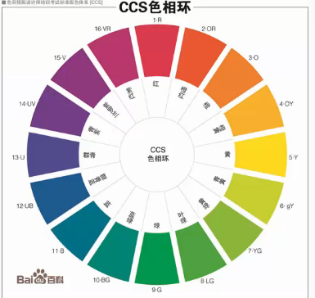
  - HSL颜色：
    - 解释：H( hue) 表示色相，用一个环表示不同颜色
      - 取值范围：0-360
      - 0和360为红色
      - 30是橙色
      - 180是绿色
      - 240是蓝色
      - 具体参见有图：
    - S(saturation) 表示饱和度，表示色彩的鲜艳程度
      - 取值范围：0%到100%
      - 饱和度越高，色彩越鲜艳
      - 饱和度越低，色彩越暗淡
      - 完全不饱和的颜色没有色相，如黑白之间的各种灰色。
    - L(lightness) 表示亮度，控制色彩的明暗变化
      - 取值范围：0%到100%
      - 数值越小，色彩越暗，越接近于黑色
      - 数值越大，色彩越亮，越接近于白色
- HSLa颜色：
    - a（alpha），表示透明度，用法与RGBa中a的用法完全一样
- PS:
  - RGB颜色值和十六进制颜色值都是通过调整三原色比例来调整颜色
  - HLS通过色相，饱和度和亮度来调整颜色，是通过人对颜色的自然感知来调整，调色更容易。

CSS不透明度
- Opacity属性，用于设置不透明度
  - 取值范围：0-1
  - 0表示完全透明
  - 1表示完全不透明

- PS:
  - 当为一个元素设置了opacity属性时，会影响到这个元素本身以及这个元素的所有子孙元素
  - IE8以及IE8以下的IE浏览器不支持opacity属性，但可以使用以下代码实现相同的效果
  - Filter：alpha(opacity=值);//值的范围是0-100
  - 兼容所有的浏览器要同时使用opacity和filter属性如：opacity:0.45; filter:alpha(opacity=45);

CSS中的渐变:（渐变：在两个或多个颜色之间进行平滑的过度）
CSS3提供了创建颜色简便的方式
浏览器支持两种简便的方案：
    - 径向渐变
      - 从元素中心开始向四周放射性渐变，呈椭圆形，默认情况下椭圆的大小会自动匹配所在元素的大小
      - Radial-gradient(形状 大小 at 位置，第一个颜色，第二个颜色···)；
        - 形状：可选值，circle（圆形）、ellipse（椭圆形，默认值）
        - 大小：可选值，使用长度（如10px）或百分比（如50%）表示简便的大小
        - 如：background：radial-gradient(50PX, equa，blue)；表示径向简便的渐变直径是50px；
        - background：radial-gradient(80% 20%, equa，blue)；表示径向渐变的长度是所在元素长度的80%，宽度是所在元素高度的20%。
        - At 位置：可选值，简便开始的位置，center（默认值）left、right、top、button、left top、right top、left bottom 、right bottom
    - 线性渐变
      - Background:linear-gradient(to 简便的方向，渐变的第一个颜色，渐变的第二个颜色···);
      - 渐变方向：（用方向名称表示）
      - Left（左）、right（右）、top（上）、bottom（下）
      - Left top（左上）、right to（右上）、left bottom（左下）、right bottom（右下）
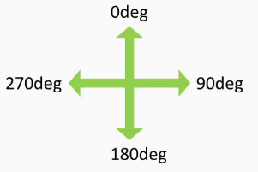
渐变方向：（用数字表示角度）
        - 取值范围：0-100
        - 单位：deg（degree的缩写）
        - 渐变方向如右图

      - 颜色列表：两个或多个颜色的组合，用逗号分开，可以用任何颜色表示方法表示颜色。
一个有趣的例子：
div：{ width:200px; height:200px;
border-radius: 50%； //边框圆角为50%,为圆形
background: radial-gradient(at left top, aqua, blue); //径向渐变 };//会产生有立体视觉效果的球形(见右图)
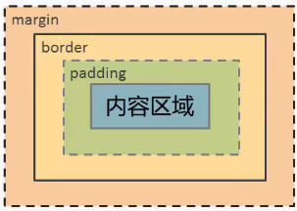
CSS3中“盒子”的尺寸
- Box-sizing属性：用来改变合模式中盒子的高度和宽度的默认的计算方式
- 盒模式：HTML中每个元素都是一个盒子，由4部分组成
  - 内容区域
  - 内边距 padding
  - 边框 border
  - 外边距 margin
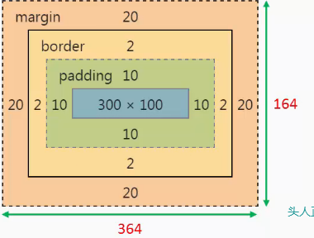
- 盒子的总宽度 = 内容区域 + padding + border + margin
- 盒子的总高度 = 内容区域 + padding + border + margin
- 右图中的代码样式如下
Width: 300px;
Height: 100px;
Padding: 10px;
Border: 2px;
Margin: 20px;
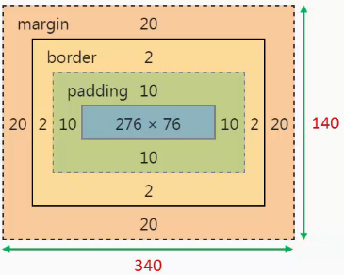
Box-sizing: content-box//默认值，此时width和height只表示内容区域的宽和高
- 右图中的代码样式如下
Width: 300px;
Height: 100px;
Padding: 10px;
Border: 2px;
Margin: 20px;
Box-sizing: border-box//默认值，此时width和height表示内容区域 + padding + border的宽和高的总和

CSS3中背景的新特性
- CSS3允许为一个元素设置多张背景图片
  - 用逗号分开多张图片的属性值
  - 先定义的图片会显示在宏定义的图片的前面
  - Eg： background-image: url(“1. png”),url(“2.png”); //1.png 会显示在2.png的前面
      - Background-position: top left, center right; //top left 是1png的属性，center right是2.png的属性，属性与图片是一一对应的
      - Background-repeat: no-repeat, no-repeat; //同理
· eg(简写)： background：
          - url(“1.png”) top left no-repeater,
          - url(“2.png”) center right no-repeater; //实现的效果同上
- CSS3允许为图片重新定义一个尺寸（background-size）
  - Background—size值的四种形式
      - 长度：设置背景图片的高度和宽度，第一个值为宽度，第二个值为高度，如果只设置了一个值，那么第二个值为“auto”自动
      - 百分比：设置背景图片的高度和宽度分别是当前元素的百分比值
      - Cover：保持图片的长宽比例，并将图片缩放到刚好能完全覆盖所在区域的最小大小 //当设置了no-repeater属性时，图片通常会超出元素而无法完全显示在元素中
      - Contain：保持图像的长宽比例，并且图像缩放成刚哈完全显示在所在区域内的最大大小 //当设置了no-repeater属性时，图像一定会完全显示在元素中，但通常不能充满元素区域而留有空白。

- CSS3中定义背景图片的定位区域（background-origin）
  - Background-origin的值
      - Border-box 背景图片以边框为基准定位
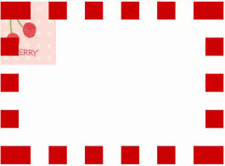
右图中的代码如下：
Width: 250px;
Height: 150px;
Padding: 30px;
Margin: 10px;
Border: 30px dotted #CC0000;
Background-image: url(1.png) no-repeater;
Border-origin: border-box;
//背景图片会渗入到边框中显示
      - Padding-box（默认值）背景图片会在边框内测（padding区域）定位显示
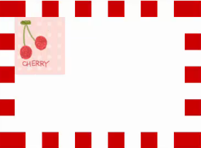
右图中的代码如下：
Width: 250px;
Height: 150px;
Padding: 30px;
Margin: 10px;
Border: 30px dotted #CC0000;
Background-image: url(1.png) no-repeater;
Border-origin: padding-box;
//背景图片会在边框内测定位显示

Content-box 背景图片会显示在元素的内容区域
右图中的代码如下：
Width: 250px;
Height: 150px;
Padding: 30px;
Margin: 10px;
Border: 30px dotted #CC0000;
Background-image: url(1.png) no-repeater；
Border-origin: content-box;
//背景图片显示在元素的内容区域

- CSS3定义图片的剪裁区域（background-clip）
  - Background-clip的值
Border-box（默认值）剪裁超出元素边框的背景图片
      - 右图中的代码如下：
Width: 250px;
Height: 150px;
Padding: 30px;
Margin: 10px;
Border: 30px dotted #CC0000;
Background-image: url(1.png) no-repeater；
Border-origin: border-box;
Background-clip: border-box;
//超出元素边框的背景图片会被裁剪

Padding-box 剪裁超出元素内边距区域的背景图片
      - 右图中的代码如下：
Width: 250px;
Height: 150px;
Padding: 30px;
Margin: 10px;
Border: 30px dotted #CC0000;
Background-image: url(1.png) no-repeater；
Border-origin: border-box;
Background-clip: padding-box;
//超出元素内边框的背景图片会被裁剪

Content-box 剪裁超出元素内容区域的背景图片
      - 右图中的代码如下：
Width: 250px;
Height: 150px;
Padding: 30px;
Margin: 10px;
Border: 30px dotted #CC0000;
Background-image: url(1.png) no-repeater；
Border-origin: border-box;
Background-clip: content-box;
//超出元素内容区域的推片会被裁剪

PS:background属性的完整简写形式：
Background: 背景颜色 背景图片 是否平铺 图片位置/图片尺寸 定位区域 剪裁区域
Web字体
- Font-family: 字体名1，字体名2···，sans-serif；
以上font-family属性后放置了一个字体系列，在页面加载时浏览器会依序从第一种字体开始加载，如用户计算机中有第一种字体，浏览器就会将设置了该字体的元素的文本以该字体显示；如果用户计算机中没有该字体，那么浏览器会查找第二种字体，以此类推，直到找到一种字体为止；若在用户计算机中找不到任何一种相匹配的字体，浏览器会在字体系列中找一种默认的字体。
- 特殊字体的使用
方法一：使用图片代替文字
方法二：使用web字体: @font-face规则
  - 下载web字体
  - 确保找到所有需要的字体格式
- 字体格式 | - 扩展名 | - 说明·
- Truetype | - .ttf | - 中文名称全真字体，由apple公司和microsoft公司联合提出
- Opentype | - .otf | - 建立在truetype基础之上
- Embedded | - .eot | - Opentype的一种压缩形式，微软专用，仅IE支持
- SVG字体 | - .svg | - SVG是一种通用图像格式，SVG字体是使用这种格式显示字符
- Web开放字体  - （web open font format） | - .woff | - 建立在truetype基础之上，已经发展为web字体的一个事实标准，如今所有现代的浏览器对woff格式提供了支持
  - 将准备好的文件放在web服务器上
  - 在css中定义@font-face规则
@font-face{
Font-family: “name”; //nane：指定一个自提名以便以后使用
Src: url(“url1”),
Src: url(“url2”)…; //uurl、url22等：字体文件的地址，
}
  - 在css中使用字体 font-family: name;

CSS3中的2D转换
转换（transform）
Translate（移动）
Rotate（旋转）
Scale（缩放）
Skew（倾斜）
2D转换：在二维空间内转换
  - Translate(x,y);，使用transform中的2D转换函数translate将元素在x轴和y轴上进行移动
      - X：x轴的移动距离，可以是长度值，也可以是百分比值，也可用translateX函数单独设置
      - Y：y轴的移动距离，可以是长度值，也可以是百分比值，可选，默认为0，translateY单独设置
  - Rotate()，函数rotate可根据指定的角度旋转元素，
      - 单位：deg（度）
      - 正数表示顺时针旋转，负数表示逆时针旋转
  - Scale(x,y)，函数scale可将元素放大或缩小
      - x：表示在x轴的放大倍数，可用scaleX函数单独设置
      - y：表示在y轴的放大倍数，可选值，默认与x的值相同，可用scaleY函数单独设置
  - skew(X,Y)：将元素沿X轴和Y轴倾斜显示
      - x：表示沿x轴倾斜的角度 可用scaleX单独设置
      - y：表示沿y轴倾斜的角度，可选默认为0 可用scaleY单独设置
  - PS：可在transform属性中使用多个函数，函数之间用空格分开
  - Matrix(a, b, c, d, e, f);
转换基准点（）transform-origin：X,Y,Z）
  - CSS中默认的转换基准点是元素的中心点，使用transform-origin属性可以更改元素的转换基准点。
  - X：表示在x轴的转换基准点，默认值为50%（center），可能值：left right center 长度 百分比
  - Y：表示在Y轴的转换基准点，默认值为50%（center），可能值：top bottom center 长度 百分比
  - z：表示在Z轴的转换基准点，默认值为0，可能值：长度
3D转换：在三维空间内转换

CSS3过度
过度：一个元素在不同的状态之间进行平滑的转换（transition实现）
Transition属性的用法：
Transition:过度属性 执行时间 时间函数 延迟时间
  - 过度属性（transition-property）：可选值，all（默认值）表示所有，指定将要进行过度变换的CSS属性，可分别设置每个属性过度效果的执行时间等值，不同过度属性的值的设置用逗号分开。
  - 执行时间（transition-duration）：可选值，0s（默认值），指定过度效果从开始执行到结束使用的时间
  - 时间函数（transition-timingfunction）：可选值，设置元素运动的速度(最复杂，涉及贝塞尔曲线)
      - 贝塞尔曲线和时间函数(cubic-bezier（p1x, P1Y, P2X, P2Y）)
      - 贝塞尔曲线关键字
        - Ease(默认值) cubic-bezier（0.25, 0.1, 0.25, 1. 0）起步慢，立刻快，慢停稳
        - Linear（线性的）cubic-bezier（0, 0, 1, 1）匀速运动
        - Ease-in cubic-bezier (0. 42, 0, 1, 1 嫌慢，后逐渐变快
        - Ease-out cubic-bezier (0. 0. 0.58. 1) 先快，后逐渐变慢
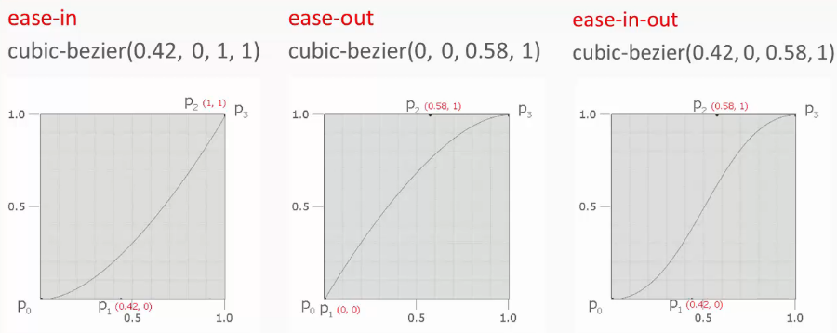
        - Ease-in-out cubic-bezier (0.42. 0. 0.58. 1) 两边慢，中间快

      - 步骤函数（steps()）
        - Transition: 2s steps(2, start) //动画分2步进行，且在每段时间开始时执行
        - Transition: 3s steps(3, end) //动画分3步执行，且在每段时间结束时执行
        - 如果有Transition: 3s steps(1, start)可写成Transition: 3s steps-start //一步执行,同理steps（1，end）可写成steps-end
  - 延迟时间（transition-delay）：可选值，0s（默认值），设置多长时间后开始执行过度

CSS3动画
逐帧动画：组成动画的每一个画面就是一个帧
关键帧动画（过度动画）：@keyframes规则 animation属性，webkit浏览器要加-webkit-前缀（如 safari chrome浏览器）@-webkit-keyframes规则 -webkit-animation属性（<=IE9的浏览器哪一种都不支持）

简单的例子：div{
width: 50px; height: 50px; background-color: green;
}
@keyframes myAnimat{ //myAnimat是定义动画的名字，方便使用
form{ width: 50px;} //from定义关键帧动画的起始状态
to{ width: 200px;} //to定义关键帧动画的结束状态
}
@-webkit-keyframes myAnimat{ //为了兼容所有的浏览器再定义一个相同的动画
form{ width: 50px;} //from定义关键帧动画的起始状态
to{ width: 200px;} //to定义关键帧动画的结束状态
}
div: hover{
animation-name: myAnimat; //使用myAnimat动画
animation-duration: 2s; //动画持续2秒,与CSS3过度中的transition-duration相同
}
也可以用百分比定义关键帧动画的关键帧
@keyframes animat2{
0% {width: 50px} //第一帧动画，刚开始时
50% { width: 100px} //中间时刻的关键帧（如总时间为2s，此为1s时的关键帧）
100% { width: 200px;}///最后一刻（动画结束时）的关键帧
} //可定义多个时刻的关键帧，无限制
时间函数：
[-webkit-]animation-timing-function与CSS3过度中的transition-timingfunction用法相同
延迟函数：
[-webkit-]animation-delay与CSS3过度中的transition-delay用法相同
动画执行次数：
animation-iteration-count: 正整数 | infinite; //正整数定义次数（默认为1），infinite表示正无穷
动画播放的方向：
animation-direction: mormal(默认值) reverse(动画反方向播放)
alternate(第一次正常播放，第二次反向播放)
alternate—reverse(第一次反向播放，第二从正向播放)
动画播放前后的状态：
animation-fill-mode: none(默认值)
backwards(设置播放之前元素的状态与第一帧的状态相同，而不是元素的默认状态)
forwards(设置元素播放之后的状态与最后一帧的状态相同，而不是元素的默认状态)
both(同时结合backwards和forwards的属性)
控制动画运行或暂停：
Animation-play-state: running(默认值，播放) | paused（暂停）
Animation属性的简写形式：animation: animation-name animation-duration animation-delay …
至少有animation-name和animation-duration两个属性
animation-duration必须在animation-delay之前，其他无限制

